1. 为什么控制板上的ADC采集电路要在采集点（PB0）和GND之间跨接一个小电容C12？

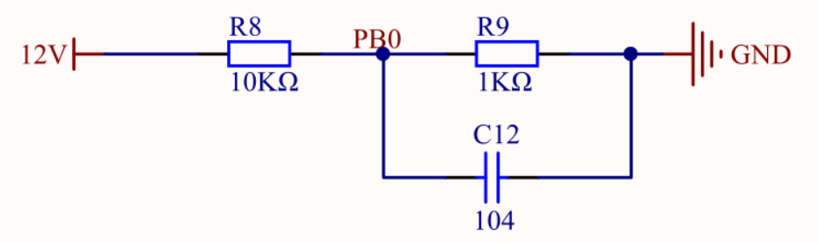

**原理分析：**MCU内部集成的ADC是逐次逼近型。这种ADC在转换时有一个内部采样保持电路(如下图所示)。ADC的工作分为两个阶段：

采样阶段：在规定的采样时间（软件配置的）内将外部信号的电压完整无误的采样到ADC的采样电容上。即，在采样开关SW闭合的过程中，外部输入信号通过外部输入电阻RAIN以及ADC采样电阻RADC对采样电容CADC充电，使其电压达到外部输入信号的电压。

保持与转换阶段：开关断开，采样电容上的电压被“保持”住。ADC电路开始测量这个被保持住的电压值并进行转换。

要采样准确，需要采样时间足够或者电容CADC的充电时间足够短。所以，要么加大采样时间，要么减少RAIN。上图中的分压电路的等效输出阻抗就是 R8 和 R9 的并联值，即RAIN=R8//R9=909Ω（根据戴维南等效定理）。

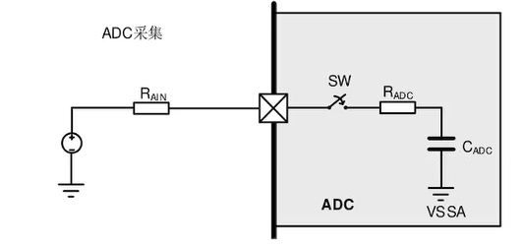

加入电容C12之后，它主要起到以下三点作用：

☑提供瞬时能量：电容的本质是储存电荷。在ADC不采样的绝大多数时间里，它会被充电到分压点的电压。当ADC采样开关闭合、需要瞬时大电流时，这个本地电容扮演了“小水池”或“能量缓存”的角色，它可以迅速释放电流来满足ADC内部采样电容的充电需求，而无需完全依赖反应迟缓的高阻抗分压电路。

☑降低等效输出阻抗：从瞬时电流的角度看，这个电容的存在极大地降低了分压电路对ADC输入的输出阻抗，确保了采样瞬间电压的稳定。

☑滤波：它同时也是一个简单的低通滤波器，可以滤除来自电源或环境的一些高频噪声，使信号更稳定。

1. 在编写ADC模块程序时，如何计算ADC的采样时间？

**原理分析：**根据以下计算公式（STM32官方数据手册可查）

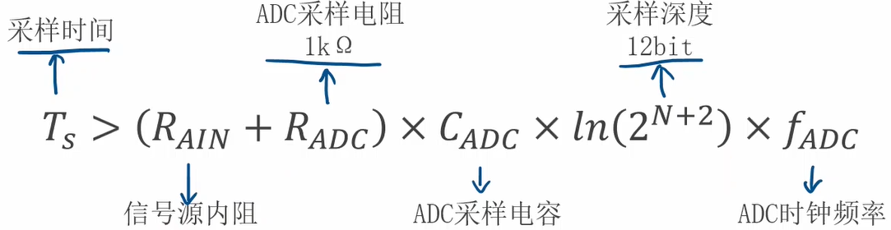

上文已经求出RAIN=R8//R9=909Ω，查MCU数据手册可知，RADC=1kΩ，CADC=8pF，*fADC*被我软件配置为了9Mhz，带入这些数据到上式可得Ts>1.33Cycle，所以软件配置采样时间为ADC_SampleTime_1Cycles5（1.5Cycle）